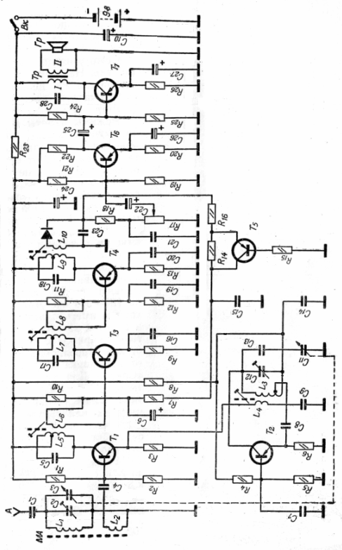
Изм.
Лист
№ докум.
Подпись
Дата
Лис т
Разраб.
АдельгареевР.Р.
Провер.
Гулин А.И.
Т. Контр.
Н. Контр.
Утверд.
Султанов А.Х.
Радиоприемное устройство.
Схема электрическая принципиальная.

Лит.
Листов
УГАТУ РРиТ-403
Реценз.
Масса
Масштаб
